柯城区教育局2021年下半年教师资格认定工作公告

根据《中华人民共和国教师法》《教师资格条例》《<教师资格条例>实施办法》《浙江省实施〈教师资格条例〉细则》和《浙江省中小学和幼儿园教师资格考试改革试点工作实施方案》等法律法规，按照浙江省教育厅教师资格认定指导中心《关于做好2021年下半年中小学教师资格认定工作的通知》（浙教资中心〔2021〕4号）要求，现将柯城区教育局2021年下半年教师资格认定工作有关事项公告如下：
一、认定范围
柯城区教育局负责辖区内的“幼儿园教师资格”、“小学教师资格”和“初级中学教师资格”的认定。
二、认定对象
未达到国家法定退休年龄的中国公民，且符合以下条件之一的，可在我区申请认定教师资格：
- 户籍在柯城区内的社会人员；
- 在柯城区办理有居住证且在有效期内的社会人员;
（三）符合浙江省认定条件的港澳台居民（包括持港澳台居民居住证且居住地在浙江省的港澳台居民；持港澳居民来往内地通行证的港澳居民、持五年有效期台湾居民来往大陆通行证的台湾居民），且在衢州市参加中小学教师资格考试的；
（四）在衢州市服役的现役军人和现役武警。
三、申请条件
（一）学历要求
1.申请认定初级中学教师资格的应当具备大学本科毕业及以上学历；
2.申请认定小学、幼儿园教师资格的应当具备大学专科毕业及以上学历。
（二）考试要求
1.通过中小学教师资格考试，获得《中小学教师资格考试合格证明》且在有效期内。《中小学教师资格考试合格证明》可登陆中小学教师资格考试网查询。
2.根据《教育部办公厅关于做好2021届教育类研究生和公费师范生免试认定中小学教师资格改革工作的通知》（教师厅函〔2021〕2号）和《教育部教师资格认定指导中心关于做好2021年教师资格制度实施工作的通知》（教资字〔2021〕2号）的文件要求，从2021年开始，实施教育类研究生和公费师范生免试认定中小学教师资格改革。取得《师范生教师职业能力证书》的教育类研究生和公费师范生，凭身份证明、学历证书、师范生教师职业能力证书、普通话水平测试等级证书、体检合格证明等材料申请认定相应的教师资格。
（三）普通话等级要求
普通话水平测试达到二级乙等及以上标准，并取得相应等级证书（申请认定语文学科教师资格的，普通话等级要求为二级甲等及以上）。
（四）身体条件
申请人应具有良好的身体素质，能适应教育教学工作的需要，并按照《浙江省教师资格认定体检工作实施办法（试行）》规定的标准和程序，到教师资格认定机构指定医院参加当次教师资格认定体检，达到合格。
（五）其他要求
1.遵守宪法和法律，热爱教育事业，具有良好的职业道德，能履行《教师法》规定的义务。
2.申请人在同一年份内只能申请认定一个种类的教师资格。
3.被撤销教师资格的，自撤销之日起5年内不得重新申请认定教师资格；受到剥夺政治权利或者故意犯罪受到有期徒刑以上刑事处罚的，不能申请认定教师资格。
四、认定流程
（一）网上报名
我区教师资格认定工作统一实行网上申报（不接受现场报名）。
报名时间: 2021年9月22日8:30—10月18日17:00。
报名方式：登录“中国教师资格网”（http://www.jszg.edu.cn）,具体操作详见“教师资格认定用户手册”。（附件3）
注：根据系统提示进行网上申请报名，上传的个人照片和教师资格证书持证人粘贴的照片须统一使用近期免冠正面一寸彩色白底证件照（上传格式为JPG/JPEG，不大于200K），同时上传本人打印签字的《个人承诺书》照片。上传后请查看清晰度，确保清晰可辨认。
（二）体检
申请人须参加体检全部项目，请申请人根据本人身体情况酌情安排。未参加（全部）体检者视同申请人自动放弃申请。
体检时间：2021年9月22日至10月21日 (节假日除外)
体检地点：衢州市中医院（衢化路117号）
体检注意事项：
（1）空腹（不进食、不饮水）。
（2）带本人身份证。
（3）申请认定教师资格的人员，在认定体检时，经认定机构指定体检医院医生现场确认已怀孕的，可以免做胸透检查。申请人自带怀孕证明的，不予认可。备孕和哺乳期的人员一律不免检胸透。
（4）体检费自理。
（5）请根据自身实际情况提前合理安排体检时间。
使用《浙江省申请教师资格人员体格检查表》，申请人可自行下载打印（附件1、2）或在体检医院领取。表格中请填写“身份证号码”“姓名”“性别”“出生年月”“既往病史”“联系电话”等栏，贴上本人照片。（注：照片应与系统上传的个人照片和教师资格证书持证人粘贴的照片统一）。

（三）现场确认
申报初中、小学及幼儿园教师资格的人员应按照要求参加“柯城区级认定机构”组织的现场确认。未进行现场确认的视为自动放弃。
1.确认时间：2021年10月20日－10月22日（上午8：30－11：30、下午13：30－16：30）。现场确认网络工作时间将于10月22日16：30关停，请申报人员务必备齐所需的所有材料、按期参加现场确认，逾期恕不受理。
2.确认地点：柯城区教育局办公楼四楼西头会议室（地址：衢州市紫荆东路81号，电话：0570-3032638）。
3.随带材料：
（1）身份证；
（2）户口簿或居住证、港澳台居民居住证、港澳居民来往内地通行证、五年有效期台湾居民来往大陆通行证等有效证件原件；
（3）近期本人1寸免冠正面彩色白底证件照1张（须与系统中上传的电子照片一致）；
（4）衢州市中医院（衢化路117号）出具的浙江省教师资格认定体检合格证明；
（5）现役军人和现役武警需提供服役部队单位人事部门开具的人事关系证明。
4.网上申报时认定系统对学历、考试、普通话等信息验证通过的，无需携带以下材料；未通过的，必须携带相应材料：
（1）学历证书（应届毕业生请准备学业成绩单)原件和复印件一份；
（2）教师资格考试合格证明打印件（中小学教师资格考试改革试点前入学的符合直接认定条件的全日制师范生和全日制教育硕士不提供此项证明）；
（3）普通话水平测试等级证书原件和复印件一份。
（四）结果查询
申请人可适时登陆“中国教师资格网”查看个人各个申请时段的状态。申请状态一般有6种，即“网报成功，等待现场确认”“申请材料不全”“已现场确认，等待资格审核”“审核通过未编号”“审核通过已编号”和“认定未通过”。其中，“审核通过未编号”“审核通过已编号”表示已通过教师资格认定。
通过教师资格认定的人员，可在11月底前后登录“柯城区教育资源公共服务平台”，查看有关领取教师资格证书的通知。
五、其他
1.填报信息必须准确，因错报、瞒报而造成的后果申请人自负。申请人在申请认定中任何环节有弄虚作假、骗取教师资格行为的，一经查实，自发现之日起5年内不得重新申请认定教师资格。
2.咨询电话及网址
柯城区教育局联系电话：0570—3032638
柯城区教育资源公共服务平台：http://kc.zjer.cn/
体检咨询电话：0570-3083395、3065826；

附件：
- 浙江省申请教师资格人员体格检查表；
- 浙江省申请幼儿园教师资格人员体格检查表
- 教师资格认定用户手册；

衢州市柯城区教育局
2021年9月22日

附件1：
浙江省申请教师资格人员体格检查表
所在县（市、区）：________________
身份证号码 |  |  |  |  |  |  |  |  |  |  |  |  |  |  |  |  |  |  |  |  |  |  |  |  |  |  |  |  |  | 一寸照片
姓 名 |  |  |  |  |  |  |  |  |  |  |  |  |  |  |  |  | 主检医师意见：  签名： |  |  |  |  |  |  |  |  |  |  |  |  | 一寸照片
性别 |  |  | 出生年月 |  |  |  |  |  |  |  |  |  |  |  |  |  |  |  |  |  |  |  |  |  |  |  |  |  |  | 一寸照片
既往病史 |  | 1、肝炎 2、结核 3、皮肤病 4、性传播性疾病 5、精神病 6、其他：  受检者确认签字： |  |  |  |  |  |  |  |  |  |  |  |  |  |  |  |  |  |  |  |  |  |  |  |  |  |  |  | 一寸照片
眼科 | 裸眼  视力 |  | 右： |  |  |  |  |  | 矫正  视力 |  |  | 右：矫正度数 |  |  |  |  |  |  |  |  |  |  | 检查者 |  |  |  |  |  |  | 医师意见：  签名：
眼科 |  |  | 左： |  |  |  |  |  |  |  |  | 左：矫正度数 |  |  |  |  |  |  |  |  |  |  |  |  |  |  |  |  |  | 医师意见：  签名：
眼科 | 色觉检查 |  |  |  | 彩色图案及彩色数码检查：  色觉检查图名称：  单色识别能力检查：（色觉异常者查此项）  红（ ） 黄（ ） 绿（ ） 蓝（ ） 紫（ ） |  |  |  |  |  |  |  |  |  |  |  |  |  |  |  |  |  | 检查者 |  |  |  |  |  |  | 医师意见：  签名：
眼科 | 眼病 |  |  |  |  |  |  |  |  |  |  |  |  |  |  |  |  |  |  |  |  |  |  |  |  |  |  |  |  | 医师意见：  签名：
内科 | 血压 |  |  |  | / kpa |  |  |  |  |  |  |  |  |  |  |  |  |  |  |  | 检查者 |  |  |  |  |  |  |  |  | 医师意见：  签名：
内科 | 发育情况 |  |  |  |  |  |  |  |  |  |  |  |  |  |  | 心脏及血管 |  |  |  |  |  |  |  |  |  |  |  |  |  | 医师意见：  签名：
内科 | 呼吸系统 |  |  |  |  |  |  |  |  |  |  |  |  |  |  | 神经系统 |  |  |  |  |  |  |  |  |  |  |  |  |  | 医师意见：  签名：
内科 | 腹部器官 |  |  |  | 肝 脾 肾 |  |  |  |  |  |  |  |  |  |  |  |  |  |  |  |  |  |  |  |  |  |  |  |  | 医师意见：  签名：
内科 | 其它 |  |  |  |  |  |  |  |  |  |  |  |  |  |  |  |  |  |  |  |  |  |  |  |  |  |  |  |  | 医师意见：  签名：
外科 | 身高 |  |  |  | 厘米 |  |  |  |  |  |  | 体重 |  |  |  | 千克 |  |  |  |  | 颈部 |  |  |  |  |  |  |  |  | 医师意见：  签名：
外科 | 皮肤 |  |  |  |  |  |  |  |  |  |  | 面部 |  |  |  |  |  |  |  |  | 关节 |  |  |  |  |  |  |  |  | 医师意见：  签名：
外科 | 脊柱 |  |  |  |  |  |  |  |  |  |  | 四肢 |  |  |  |  |  |  |  |  | 检查者 |  |  |  |  |  |  |  |  | 医师意见：  签名：
外科 | 其它 |  |  |  |  |  |  |  |  |  |  |  |  |  |  |  |  |  |  |  |  |  |  |  |  |  |  |  |  | 医师意见：  签名：
耳鼻喉 | 听力 |  |  |  | 左耳 米 |  |  |  |  |  |  | 右耳 米 |  |  |  |  | 检查者 |  |  |  |  |  |  |  |  |  |  |  |  | 医师意见：  签名：
耳鼻喉 | 嗅觉 |  |  |  |  |  |  |  |  |  |  |  |  |  |  |  | 检查者 |  |  |  |  |  |  |  |  |  |  |  |  | 医师意见：  签名：
耳鼻喉 | 耳鼻咽喉 |  |  |  |  |  |  |  |  |  |  |  |  |  |  |  |  |  |  |  |  |  |  |  |  |  |  |  |  | 医师意见：  签名：
口腔科 | 唇腭 |  |  |  |  |  |  |  |  |  |  |  |  |  |  |  |  |  |  |  | 是否  口吃 |  |  |  |  |  |  |  |  | 医师意见：  签名：
口腔科 | 牙齿 |  |  |  | （齿缺失——————+——————） |  |  |  |  |  |  |  |  |  |  |  |  |  |  |  |  |  |  |  |  |  |  |  |  | 医师意见：  签名：
口腔科 | 其它 |  |  |  |  |  |  |  |  |  |  |  |  |  |  |  |  |  |  |  |  |  |  |  |  |  |  |  |  | 医师意见：  签名：
胸部透视 医师签名：
肝脏功能 |  |  |  |  |  |  |  |  |  |  |  |  |  |  |  |  |  | 体  检  结  论 |  |  | 主检医师签名：  年 月 日（医院盖章）
主检医师意见：

签名：
说明：1.“既往病史”一栏，申请人必须如实填写，如发现有隐瞒严重病史，不符合认定条件者，即使取得资格，一经
发现收回认定资格。
2. 主检医师作体检结论要填写合格、不合格两种结论，并简单说明原因。
附件2：
浙江省申请幼儿园教师资格人员体格检查表
所在县（市、区）：________________
身份证号码 |  |  |  |  |  |  |  |  |  |  |  |  |  |  |  |  |  |  |  |  |  |  |  |  |  |  |  |  |  |  |  |  |  | 一寸照片
姓 名 |  |  |  |  |  |  |  |  |  |  |  |  |  |  |  |  |  |  | 主检医师意见：  签名： |  |  |  |  |  |  |  |  |  |  |  |  |  |  | 一寸照片
性别 |  |  |  | 出生年月 |  |  |  |  |  |  |  |  |  |  |  |  |  |  |  |  |  |  |  |  |  |  |  |  |  |  |  |  |  | 一寸照片
既往病史 |  | 1、肝炎 2、结核 3、皮肤病 4、性传播性疾病  5、精神病 6、其他：  受检者确认签字： |  |  |  |  |  |  |  |  |  |  |  |  |  |  |  |  |  |  |  |  |  |  |  |  |  |  |  |  |  |  |  | 一寸照片
眼科 | 裸眼  视力 |  |  | 右： |  |  |  |  |  | 矫正  视力 |  |  |  | 右：矫正度数 |  |  |  |  |  |  |  |  |  |  | 检查者 |  |  |  |  |  |  |  |  | 医师意见：  签名：
眼科 |  |  |  | 左： |  |  |  |  |  |  |  |  |  | 左：矫正度数 |  |  |  |  |  |  |  |  |  |  |  |  |  |  |  |  |  |  |  | 医师意见：  签名：
眼科 | 色觉检查 |  |  |  |  | 彩色图案及彩色数码检查：  色觉检查图名称：  单色识别能力检查：（色觉异常者查此项）  红（ ） 黄（ ） 绿（ ） 蓝（ ） 紫（ ） |  |  |  |  |  |  |  |  |  |  |  |  |  |  |  |  |  |  | 检查者 |  |  |  |  |  |  |  |  | 医师意见：  签名：
眼科 | 眼病 |  |  |  |  |  |  |  |  |  |  |  |  |  |  |  |  |  |  |  |  |  |  |  |  |  |  |  |  |  |  |  |  | 医师意见：  签名：
内科 | 血压 |  |  |  |  | / kpa |  |  |  |  |  |  |  |  |  |  |  |  |  |  |  |  | 检查者 |  |  |  |  |  |  |  |  |  |  | 医师意见：  签名：
内科 | 发育情况 |  |  |  |  |  |  |  |  |  |  |  |  |  |  |  |  | 心脏及血管 |  |  |  |  |  |  |  |  |  |  |  |  |  |  |  | 医师意见：  签名：
内科 | 呼吸系统 |  |  |  |  |  |  |  |  |  |  |  |  |  |  |  |  | 神经系统 |  |  |  |  |  |  |  |  |  |  |  |  |  |  |  | 医师意见：  签名：
内科 | 腹部器官 |  |  |  |  | 肝 脾 肾 |  |  |  |  |  |  |  |  |  |  |  |  |  |  |  |  |  |  |  |  |  |  |  |  |  |  |  | 医师意见：  签名：
内科 | 其它 |  |  |  |  |  |  |  |  |  |  |  |  |  |  |  |  |  |  |  |  |  |  |  |  |  |  |  |  |  |  |  |  | 医师意见：  签名：
外科 | 身高 |  |  |  |  | 厘米 |  |  |  |  |  |  |  | 体重 |  |  |  | 千克 |  |  |  |  | 颈部 |  |  |  |  |  |  |  |  |  |  | 医师意见：  签名：
外科 | 皮肤 |  |  |  |  |  |  |  |  |  |  |  |  | 面部 |  |  |  |  |  |  |  |  | 关节 |  |  |  |  |  |  |  |  |  |  | 医师意见：  签名：
外科 | 脊柱 |  |  |  |  |  |  |  |  |  |  |  |  | 四肢 |  |  |  |  |  |  |  |  | 检查者 |  |  |  |  |  |  |  |  |  |  | 医师意见：  签名：
外科 | 其它 |  |  |  |  |  |  |  |  |  |  |  |  |  |  |  |  |  |  |  |  |  |  |  |  |  |  |  |  |  |  |  |  | 医师意见：  签名：
耳鼻喉 | 听力 |  |  |  |  | 左耳 米 |  |  |  |  |  |  |  | 右耳 米 |  |  |  |  | 检查者 |  |  |  |  |  |  |  |  |  |  |  |  |  |  | 医师意见：  签名：
耳鼻喉 | 嗅觉 |  |  |  |  |  |  |  |  |  |  |  |  |  |  |  |  |  | 检查者 |  |  |  |  |  |  |  |  |  |  |  |  |  |  | 医师意见：  签名：
耳鼻喉 | 耳鼻咽喉 |  |  |  |  |  |  |  |  |  |  |  |  |  |  |  |  |  |  |  |  |  |  |  |  |  |  |  |  |  |  |  |  | 医师意见：  签名：
口腔科 | 唇腭 |  |  |  |  |  |  |  |  |  |  |  |  |  |  |  |  |  |  |  |  |  | 是否  口吃 |  |  |  |  |  |  |  |  |  |  | 医师意见：  签名：
口腔科 | 牙齿 |  |  |  |  | （齿缺失——————+——————） |  |  |  |  |  |  |  |  |  |  |  |  |  |  |  |  |  |  |  |  |  |  |  |  |  |  |  | 医师意见：  签名：
口腔科 | 其它 |  |  |  |  |  |  |  |  |  |  |  |  |  |  |  |  |  |  |  |  |  |  |  |  |  |  |  |  |  |  |  |  | 医师意见：  签名：
胸部透视 医师签名：
化验检查 | 丙氨酸氨基转移酶(ALT) |  |  |  |  |  |  |  |  |  |  |  |  |  |  |  |  |  |  | 滴虫 |  |  |  |  |  |  |  |  |  |  |  |  | 检查者
化验检查 | 淋球菌 |  |  |  |  |  |  |  |  |  |  |  |  |  |  |  |  |  |  | 梅毒螺旋体
化验检查 | 外阴阴道假丝酵母菌(念珠菌) |  |  |  |  |  |  |  |  |  |  |  |  |  |  |  |  |  |  | 其他
肝脏功能 |  |  |  |  |  |  |  |  |  |  |  |  |  |  |  |  |  |  |  | 体检  结论 |  |  | 主检医师签名：  年 月 日（医院盖章）
主检医师意见：

签名：
说明：1.“既往病史”一栏，申请人必须如实填写，如发现有隐瞒严重病史，不符合认定条件者，即使取得资格，一经
发现收回认定资格。
2. 主检医师作体检结论要填写合格、不合格两种结论，并简单说明原因。
附件3：

教师资格认定用户手册

一、登录界面简介
申请人登录中国教师资格网（http://www.jszg.edu.cn），将看到中国教师资格网首页如下图:
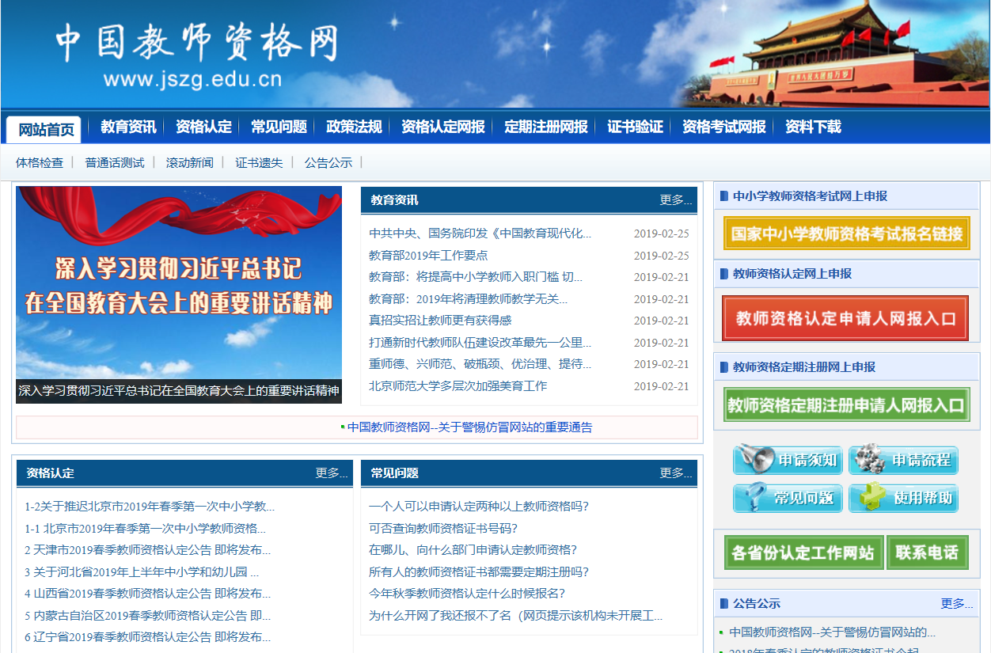
申请人进入申报系统的入口为：和两个按钮。点击其中一个按钮均可进入申报系统登录界面：
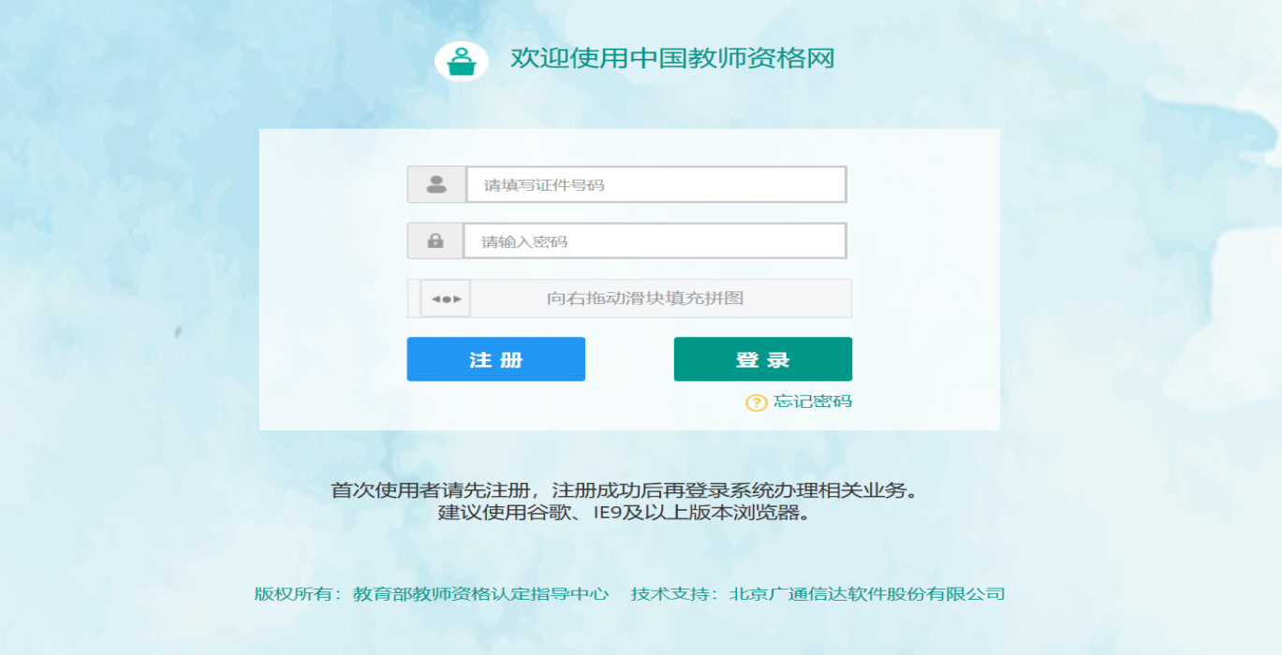

申请人账号注册、忘记密码
1.1账号注册
申请人在首次登录本申报系统须注册账号，点击登录页面中按钮，将出现实名注册界面：
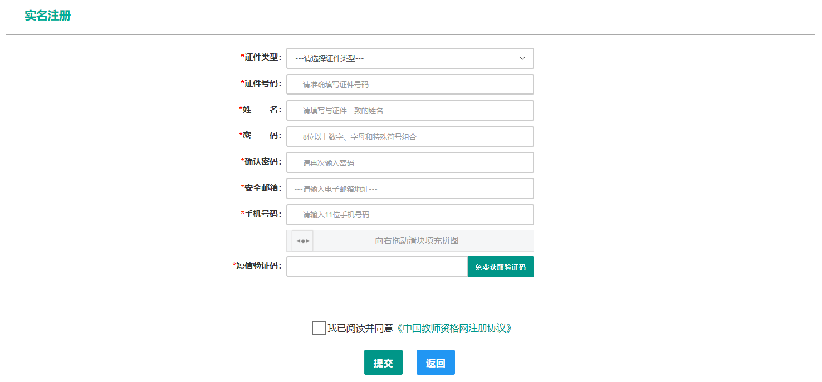
操作步骤：
- 请先点击页面下方按钮，仔细阅读“中国教师资格网用户账号注册协议”，并点击按钮，后点击按钮，关闭本页面。
- 账号注册，请选择符合自己身份的证件类型（持有身份证的中国公民，证件类型须选择“身份证”），准确填写所选择证件类型对应的证件号码及姓名。
- 请设置登录密码，密码设置要求为8位以上数字、字母和特殊符号组合（特殊字符请从“#、%、*、-、_ 、!、@、$、&”中选取），并再次输入登录密码以确认。
- 请设置个人电子邮箱，用于找回密码。
- 请输入11位手机号码，用于找回密码及身份验证。
- 请拖动滑块补全拼图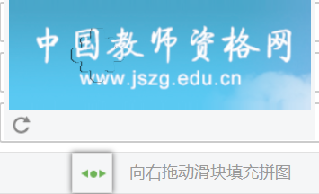，右侧出现即为拼图成功。
- 请点击按钮，获取短信验证码，并填写在信息框中。
- 请在中的选框中勾选，点击下方的按钮，完成账号注册。
- 账号注册完成，请点击登录页面。
1.2忘记密码
如果遇到忘记密码的情况，申请人可点击登录页面中的按钮，进入密码重置界面，
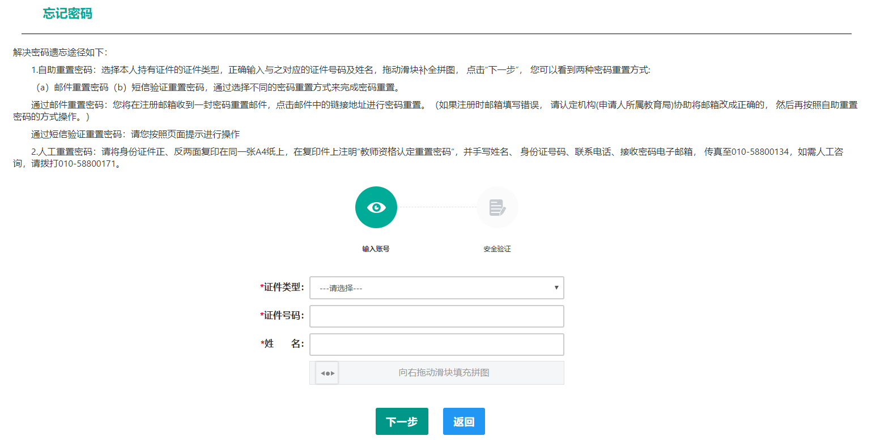

选择本人持有证件的证件类型，正确输入与之对应的证件号码及姓名，拖动滑块补全拼图， 点击“”， 您可以看到两种密码重置方式:
（a）邮件重置密码（b）短信验证重置密码，通过选择不同的密码重置方式来完成密码重置。
通过邮件重置密码：您将在注册邮箱收到一封密码重置邮件，点击邮件中的链接地址进行密码重置。（如果注册时邮箱填写错误， 请认定机构(申请人所属教育局)协助将邮箱改成正确的， 然后再按照自助重置密码的方式操作。）
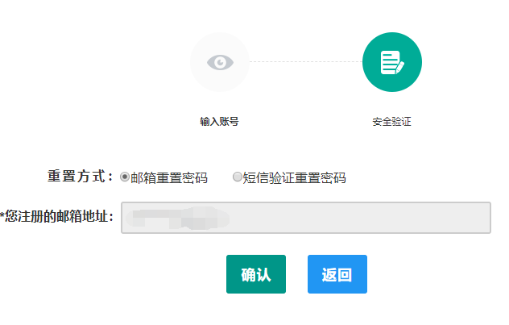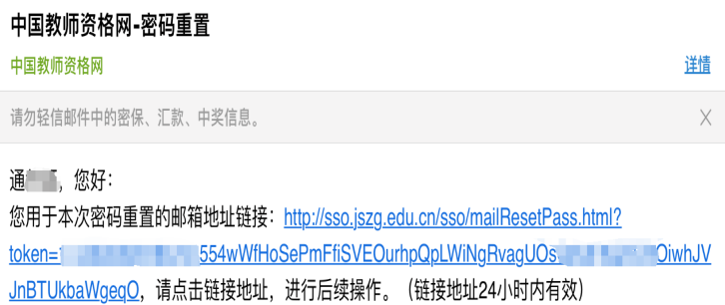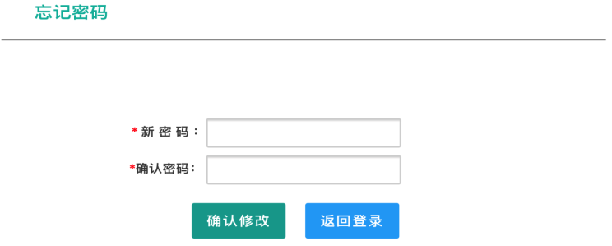
通过短信验证重置密码：请您输入短信验证码，填写新密码，确认新密码后点击按钮。
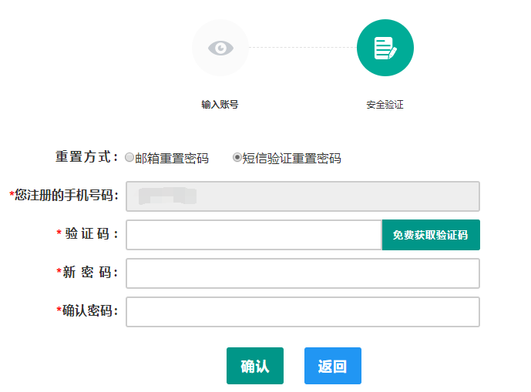
2.人工重置密码：请将身份证件正、反两面复印在同一张A4纸上，在复印件上注明“教师资格认定重置密码“，并手写姓名、 身份证号码、联系电话、接收密码电子邮箱， 传真至010-58800134，如需人工咨询，请拨打010-58800171。

申请人登录申报系统
在登录页面，申请人正确填写自己注册的账号（证件号码）和密码，拖动滑块补全拼图，点击按钮完成登录。
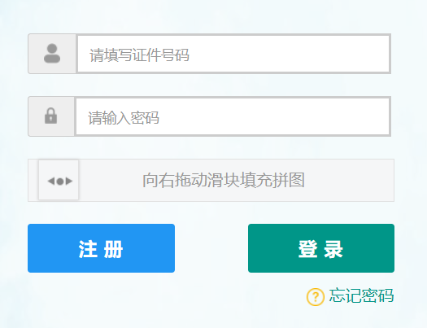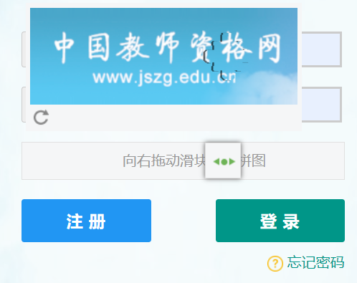
登录成功，对于注册后首次登陆的或个人信息没有完善的用户，首先请完善个人身份信息，填写民族信息，对于以证件类型为：港澳台居民居住证、港澳居民来往内地通行证、五年内有效期台湾居民来往大陆通行证注册的用户，还需要填写性别、出生日期、民族及分别填写港澳居民身份证号码和在台湾居住的有效身份证号码，检查无误后，点击按钮，提交信息。
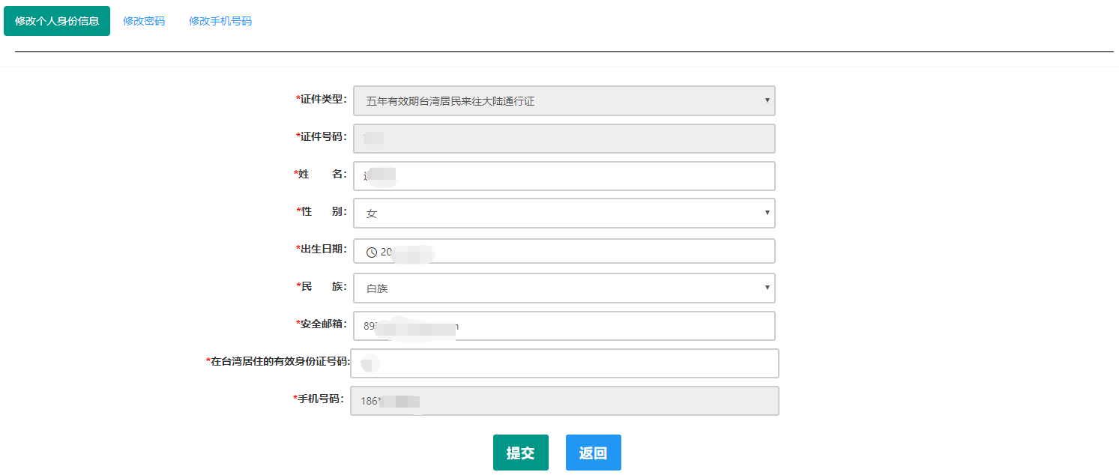
您看到个人信息中心界面，在此界面中包含六个模块：个人身份信息、教师资格考试信息、普通话证书信息、学历学籍信息、学位证书信息、教师资格证书信息。
（a）个人身份信息
此模块下您按照页面提示，可以修改个人身份信息、修改密码、修改手机号码等
（b）教师资格考试信息
如果您是参加国家教师资格考试且成绩合格的申请人，此处将呈现您的考试合格证明上的相关信息（系统自动同步，此处无需用户自己维护和填写）。
（c）普通话证书信息
在此模块下点击按钮，出现证书新增对话框，请按照右侧的操作步骤进行操作
- 在“核验证书”类型下，输入证书编号，点击“核验”按钮，系统将在国家普通话水平测试信息管理系统中获取对应普通话证书的相关信息。
- 如果核验不到信息，请检查当前核验的用户信息是否与普通话证书信息中的"姓名、身份证件号码、证书编号"一致；
- 经上述步骤仍核验不到证书信息，请选择“录入证书”类型，补全相关信息并上传对应的电子版证书（图片大小小于200KB，格式为JPG），供后台人工核验。核验完成和添加完成在普通话证书信息目录下都会添加一条记录。
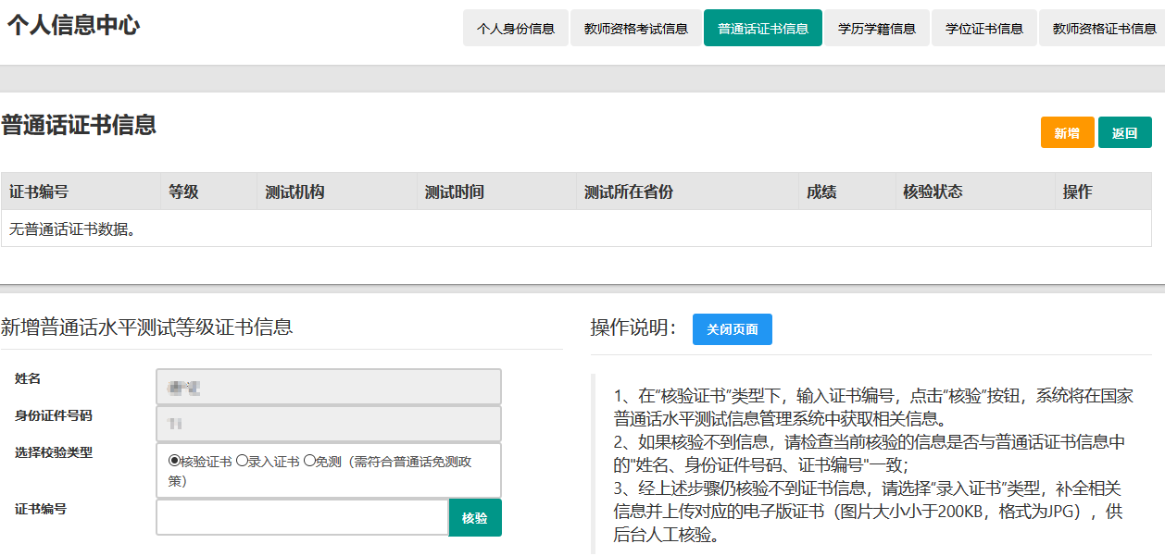
…………
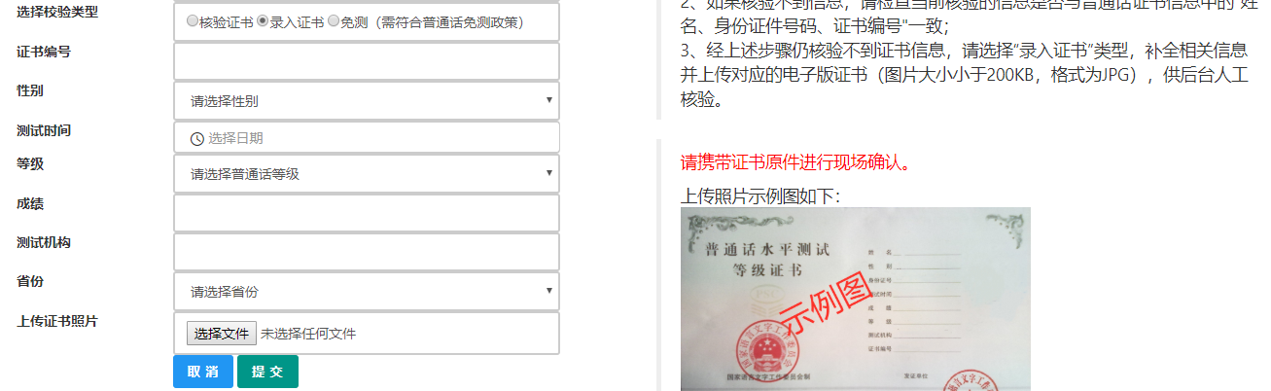
（d）学历学籍信息
学籍信息在认定报名过程中填写。
学历信息：在此模块下点击按钮，按照右侧的操作步骤进行证书核验，在“核验学历”类型下，输入证书编号，点击'按钮，系统将在全国高等学校学生信息咨询与就业指导中心（学信网）信息管理系统中获取对应学历证书的相关信息。如果核验不到信息，请检查当前核验的用户信息是否与学历证书信息中的"姓名、证件号码、证书编号"是否一致；如果检查无误后，仍然核验不到的证书信息，请选择“无法核验的学历”类型，补全相关信息并上传对应的电子版证书（中师、幼师及其他中专学历，请选择“无法核验的学历”类型）。如您所持有的学历为港澳台地区学历或者国外留学学历，请选择相应类型进行操作，补充完善学历证书信息，并上传教育部留学服务中心的学历认证报告电子版以备机构人工核验。核验完成和添加完成在学历证书信息目录下都会添加一条记录。
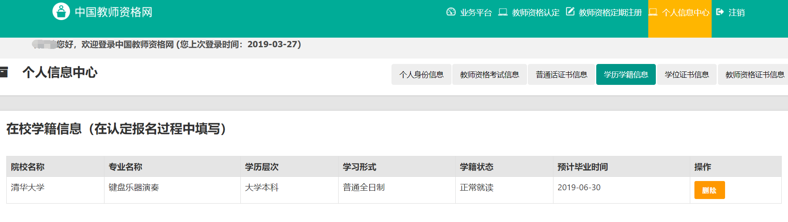
…………
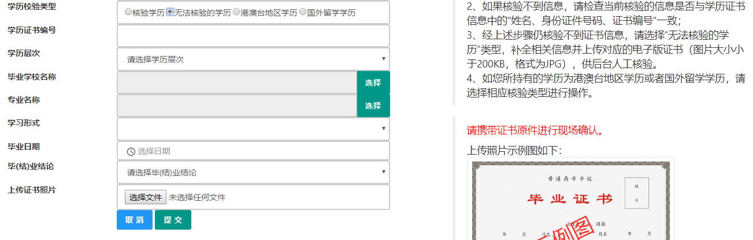
（e）学位证书信息
根据您学位证书上的真实信息，补齐本页面上所空缺的信息。
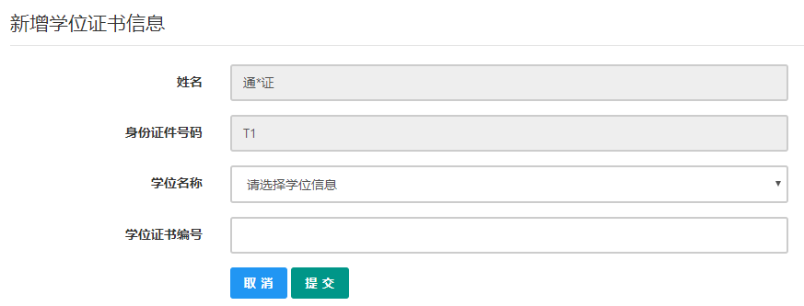
如果是应届毕业生申请，学位名称请选择“无学位”，学位证书编号对应为“无”。
完善个人信息后，点击顶部导航栏中按钮，您将看到页面中“业务平台”界面，如下：
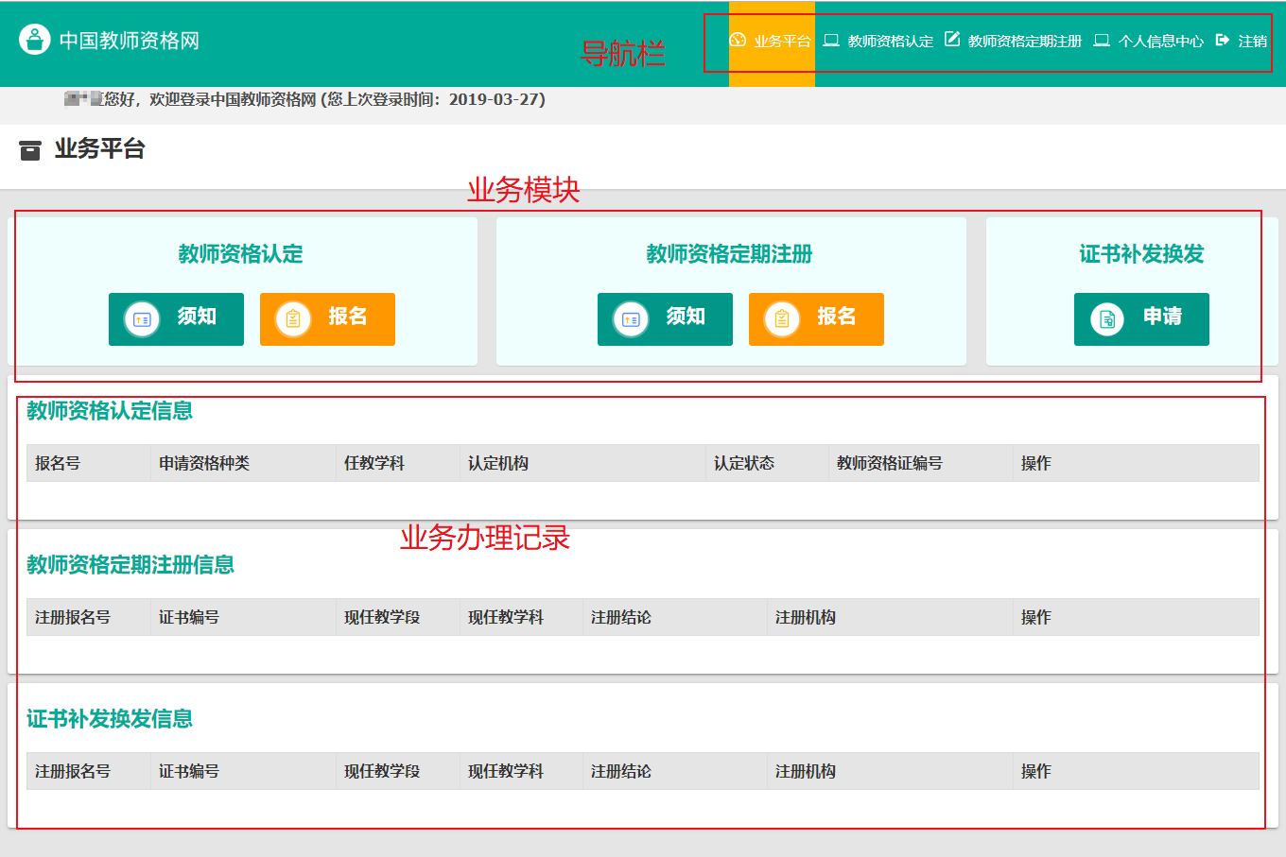
在业务平台页面中，您可以看到导航栏、业务办理记录及业务模块（教师资格认定、教师资格定期注册、证书补发换发）。

业务办理（教师资格认定）
在业务平台页面下，选择教师资格认定业务模块，首先点击按钮，仔细阅读教师资格认定申请人必读中的内容。
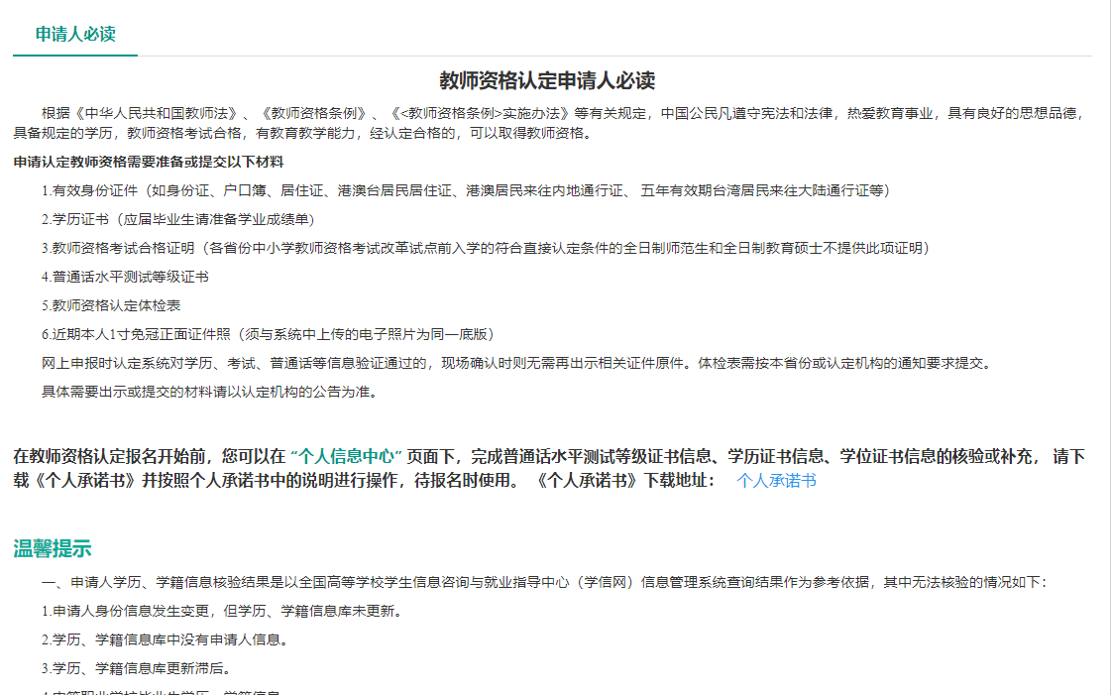
在此页面下 请下载《个人承诺书》并按照个人承诺书中的说明进行操作，待报名时使用。
阅读完毕后，请在右上角点击按钮，返回业务平台，选择教师资格认定业务模块下，点击按钮，请仔细阅读教师资格认定网上申报协议，阅读完毕，请勾选下方
“已阅读并完全同意本协议”的勾选框，
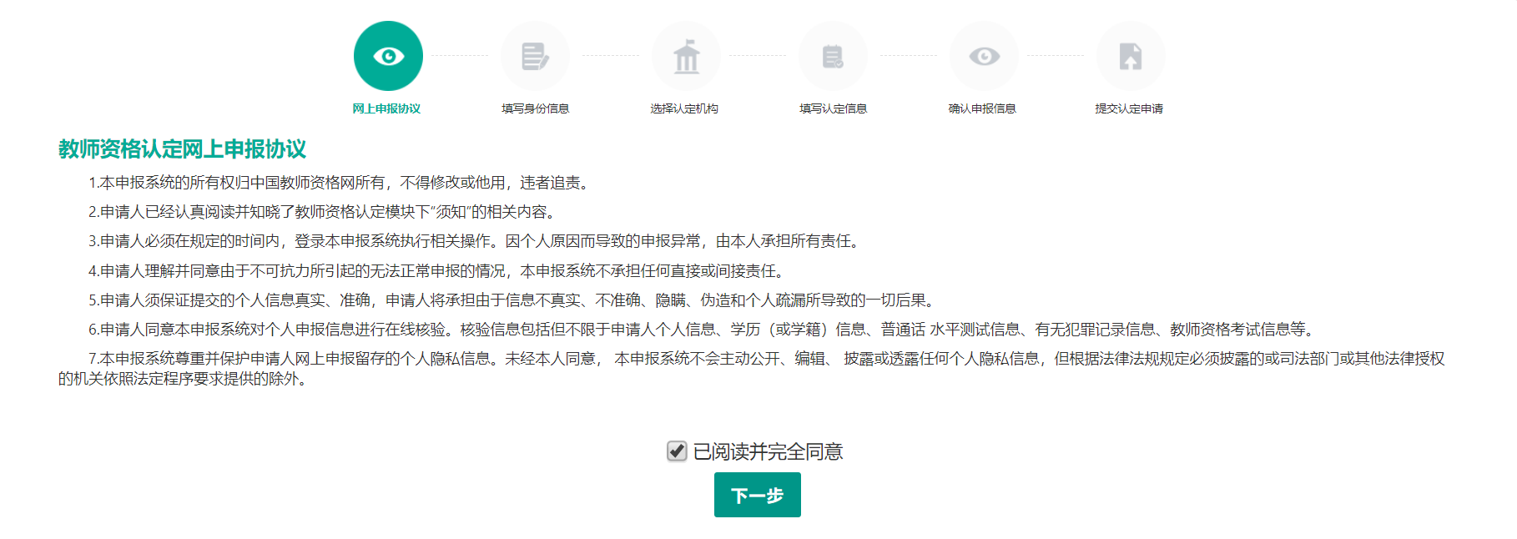
点击进入填写身份信息页面，
- 首先请选择考试形式，以“国家统一考试”形式参与认定，请选择本人名下考试合格证明信息（以报名时间为准，合格证在有效期内的方能选择使用）；
以非国家统一考试（含免考）参与认定，则不用选择。
- 然后选择本人名下的普通话证书信息参与本次认定，选择普通话免测的，需符合普通话免测政策，具体普通话免测政策请以省级教育行政部门规定为准。
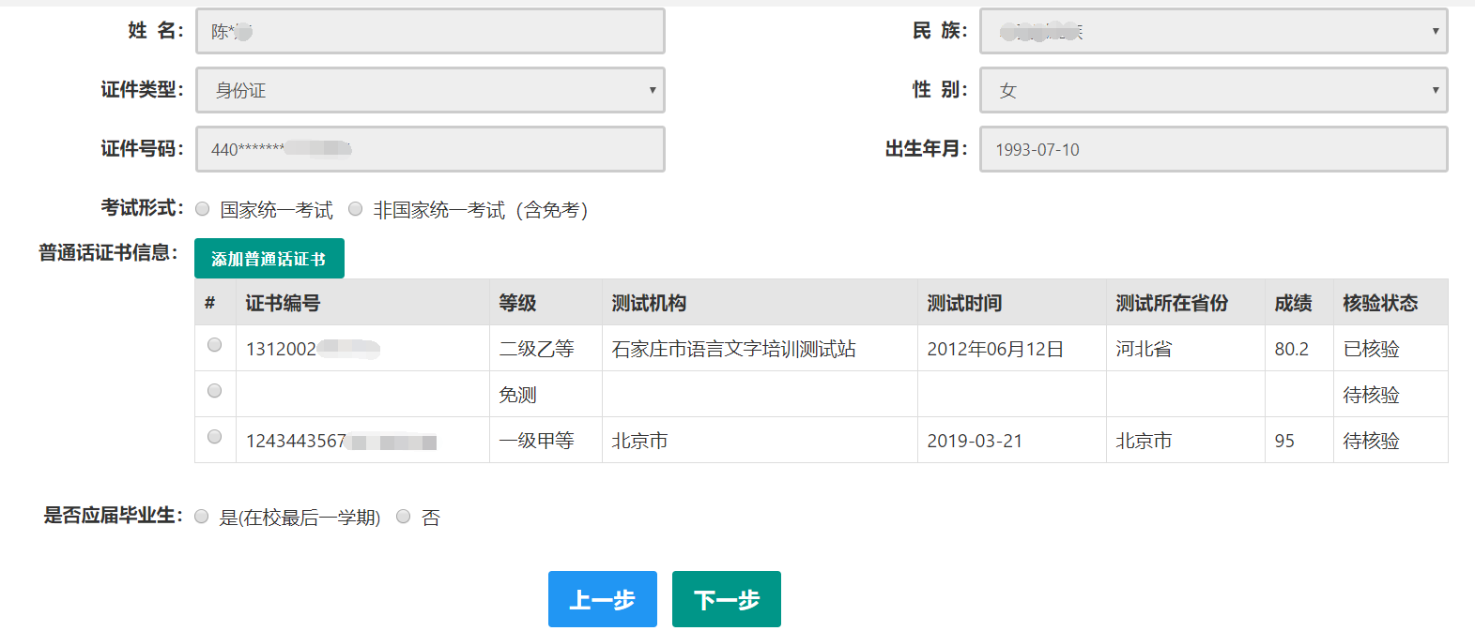
- 如果您是非应届毕业生，请在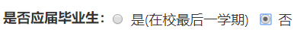处，选择否，并勾选相应的学历和学籍信息。
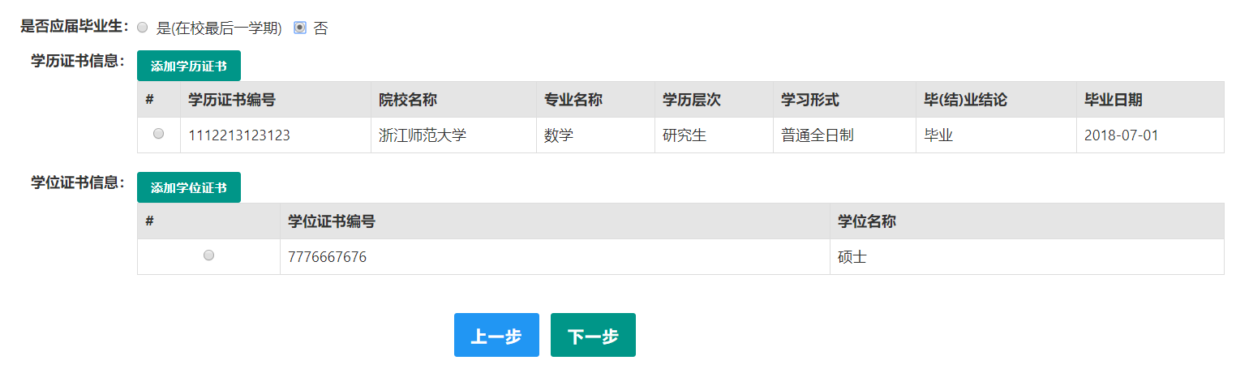
如果您是应届毕业生，请在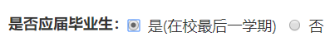处，选择是，请点击按钮，获取在校学籍信息。
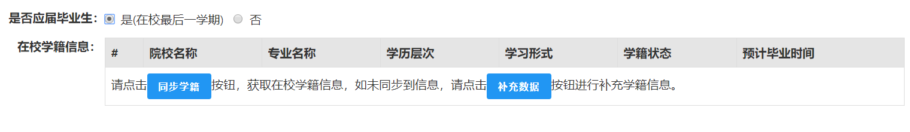
如未同步到信息，请点击按钮进行补充学籍信息，填写本人学籍信息，点击按钮，上传信息。
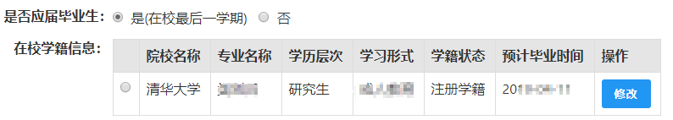
如果添加信息有误，请点击按钮进行修改，后提交即可，如您不需要保留本条信息，请到“个人信息中心”，“学历学籍”模块下，选择“学籍信息”后，点击按钮删除。

- 点击按钮，填写选择认定机构信息，根据本人实际情况选择认定所在地信息、
认定机构信息及确认点信息，点击按钮，看到填写认定信息。
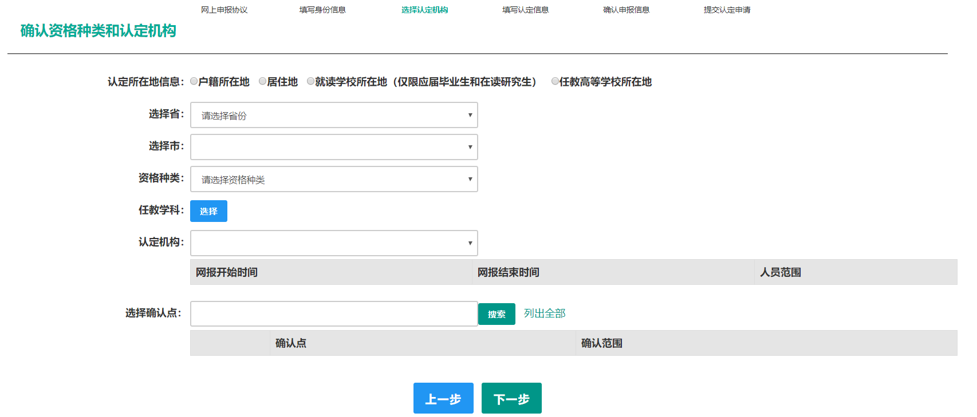
- 在填写认定信息页面下，根据实际情况填写本人的认定信息，并上传个人近期本人1寸免冠正面证件照（照片大小小于200k，图片为jpg格式，须与教师资格证书上粘贴的照片为同一底版），如需修改请点击图片，重新选择。
- 请点击《个人承诺书》链接，下载《个人承诺书》并完成其要求操作后，点击 “点击上传”，上传完整图片（图片大小小于200K,格式为jpg格式）；利用“选择框”将个人承诺书图片中虚线框中的内容完整选择后，点击“上传”按钮；
如需修改请点击图片，重新选择。
- 选择证书领取方式，如果教育局支持邮寄，您可以选择邮寄方式，请填写收件人信息。
- 根据个人实际情况填写个人简历信息。
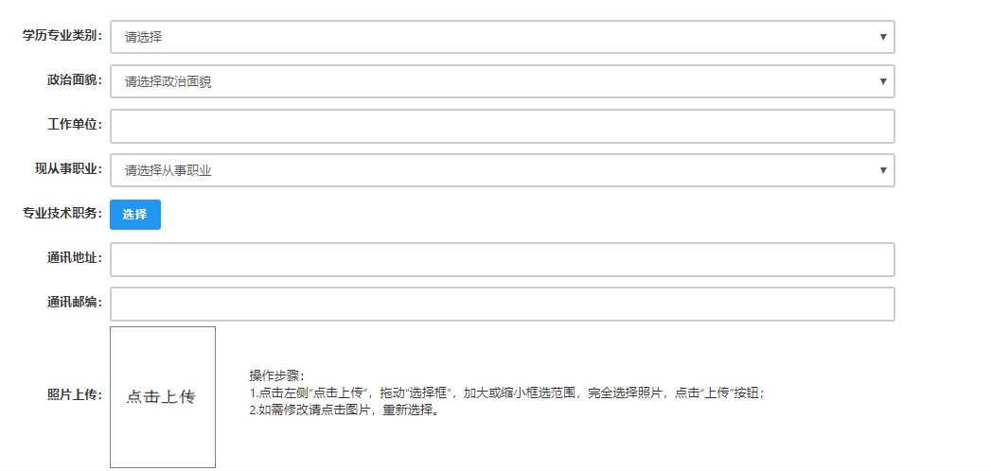
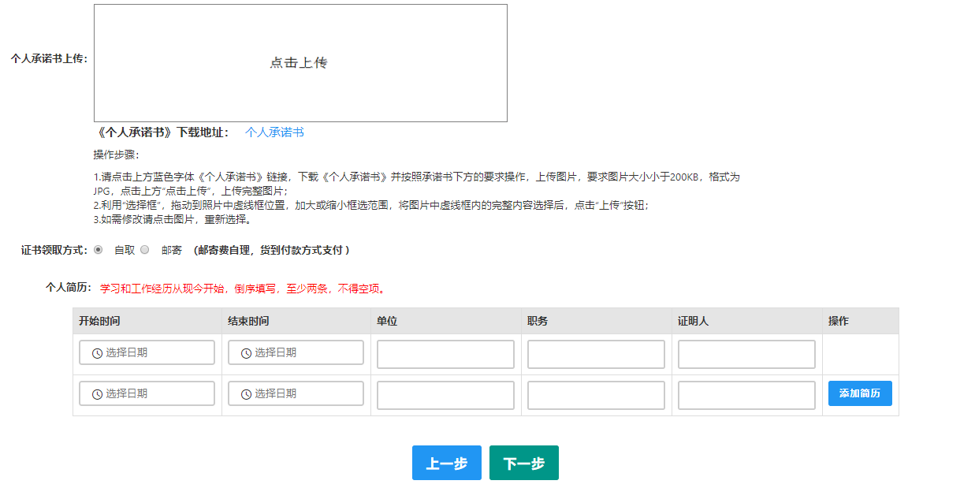
- 填写完成后点击按钮，看到确认信息页面，请仔细核对信息，如有错误，
请及时在本页面更改，如确认无误，点击按钮，看到提交信息页面。
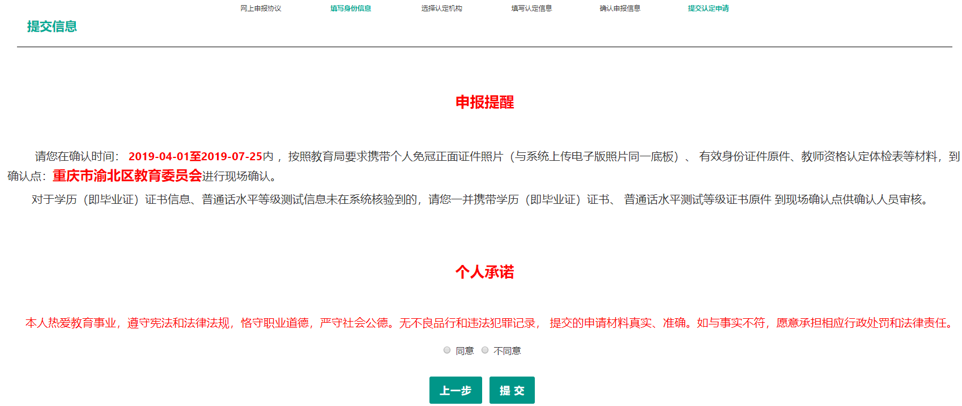
- 在提交信息页面，您将看到申报提醒，请仔细阅读，并牢记现场确认的时间，确认点信息等，请自己阅读个人承诺，并在页面下方勾选是否同意，如选择的不同意，点击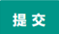按钮，您将放弃本次报名，返回业务平台；选择同意，点击按钮，您将完成本次报名。
- 申请认定报名成功！请您务必在系统“业务平台”页面“教师资格认定信息”记录中点击“”按钮，查看相关内容，在认定状态处查看认定进度，且在规定时间内携带认定通知或公告要求提交的材料进行现场确认。
